长沙、怀化铁路运输检察院2021年考试录用公务员拟录用人员名单公示
文章来源： 红星网 时间： 2021-06-28 15:06
根据《湖南省2021年考试录用公务员公告》，经报名、笔试、资格审查、面试、体检和考察，确定吴先猛同志为长沙铁路运输检察院2021年考试录用公务员拟录用人员，确定王前、杨雨勤2名同志为怀化铁路运输检察院2021年考试录用公务员拟录用人员，现予以公示。
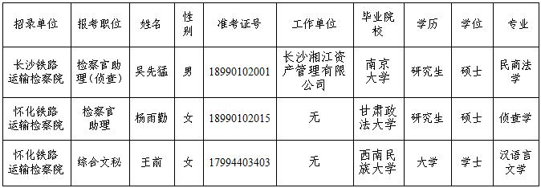
公示时间：2021年6月28日至7月2日。
公示期间接受社会举报。举报者应以实名反映问题，并提供有关调查核实线索。
联系电话：
0731-82217349（省委组织部公务员二处）
0731-84732639（省人民检察院政治部）
湖南省人民检察院
2021年6月28日

